ITIP Group Report

企劃名稱：居家e智慧

組別:第二組

組長:1081735張兆智

組員:1081706楊陳俊偉、1081711陳彥齊、1081712林碩威、1089940蘇柏瑞

1. 企劃發想

市場需求:

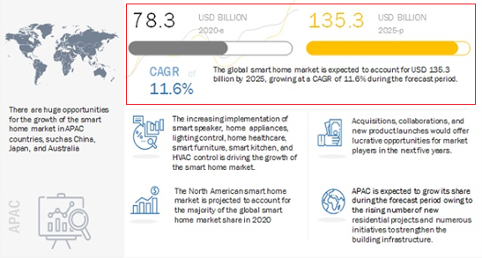

根據Markets&Markets環球公司的市場調查諮詢分析，智能居家相關的市場以亞太地區為主，市場在2020年有783億美元市值的市場，根據成長幅度預估在2025年將會達到1353億美元，根據資料顯示隨著科技發展進步各類智慧行動裝置和小工具普及，加上亞太新興地區的人們可支配所得增加，各種要素促進了該市場成長，居家遠端控制的重要性慢慢上升，因為有節能省電、降低碳排放的解決需求也不斷增加。

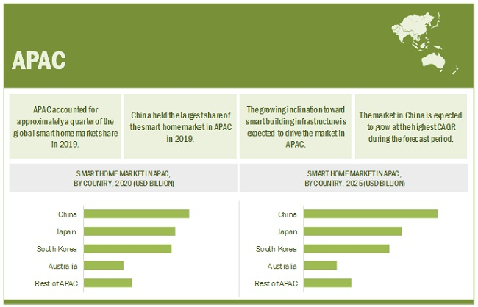

各國地區的市場比例

在環球市場調查分析當中最明顯的市場的是數據連結技術的照明控制技術，是智能居家市長當中成長最可觀的，有大量的日光感測器和調光器的產品，這些有一部分是有線使用的設備，但現在有更多的是配合了能夠有無線操作達到不用有額外的遙控器操作或是自動化的功能，在這方面的市場相當大在未來也還有十足的成長空間，於是我們想到，現有市場上的智能居家的技術大多是一開始家具就配有能夠自動化的功能達成操作，但這些設配的費用和一般的不帶有自對話功能的家具價格相比仍然有不少落差，在達到節能目的之前智能家電可能相比一般的節能家電的成本不合，於是我們想要提供消費者能夠用更低的花費能夠通過手機的智慧裝置操作電器且不分廠牌，只需要在電器插座上面用開關閥來控制。這樣子家電本身不分廠牌也可以用手機控制，因為是直接控制插座的關係也避免了家中購買E管家類型的產品，而被限制只能買同廠牌的家電的狀況，在日後更換家電也不會有額外的成本。

目標:

1.更少的成本達到遠端控制，不需要購買能自動化的智能家電

2.能夠跨品牌不同電器的控制

3.能夠協助使用者管理居家電器

市場比較:

|  |  |  |  |
| --- | --- | --- | --- |
|  | 智能家電 | E管家 | 本企劃 |
| 成本 | 高 | 中 | 低 |
| 效果 | 自動化，通過感測器能夠精準地控制 | 在同品牌家電控制上能夠被捨用者設定 | 使用APP，使用者能夠看到耗電量被量化，不被品牌限制 |
| 客群 | 消費者頂端客群 | 和本企劃相同 | 無法負擔智能家電的客群 |
| 優缺點 | 優:透過內部的各種感測器達到高度自動化  缺:成本價格是智能居家市場裡最貴的，根據不同家電所需要的感測器高精準度花費指數上升 | 優:大部分同品牌的家電能夠有同品牌的管家設備來控制。使用者能夠花比智能家電較少的成本來管理電器  缺:不同品牌可能不支援，家中所有電器難以全部都被管理到，且具備支援感測的家電可能不會比一般市價便宜 | 優:能夠通過插座插電的電器都能夠被偵測到，透過電流量能夠清楚知道耗電量，不須像智能管家一樣被家電品牌給限制。  缺:不像智能家電一樣有環境感測的功能，需要使用者使用APP操作 |

根據現有市場上的商品分析，市場上最大宗的主要是智能管家和智能家電的方式來達到控制，透過我們的企劃和現有類型的比較，發現我們的企劃競爭力和智能家電比在我們能夠花費低成本達到遠端控制、而和同樣不想花費高額成本的E管家的同類型選擇當中，本企劃具備更高的泛用性家中只要有使用到插座的家電都能使用，不會被品牌家電所限制住，而且在控制目的達成上花費也比E管家更低，能夠做到同樣的效果。

1. 創意描述

市場上的智能居家的設備能夠自動化，但價格比起一般設備高出許多，因此無法普及到各個家庭當中。

我們的重點在於能夠用比智能家電更少的花費達到遠端控制的效果，同時做到智能設備可以達到的節能效果，我們透過在插座上設置開關閥，所有插座上使用的家電都透過開關閥再接到插座的電源上，再透過手機APP操作開關閥以此來達到遠端控制的功能，而且因為插座電流會通過開關閥，因此家電的耗能量也能夠被量化，每一個插頭插在開關閥上能分別代表不同的設備，透過手機APP管理家中的電氣設備讓使用者了解家中各個家電的耗電量，便可以避免耗電量大的家電再未使用的狀況仍然耗電浪費的狀況。

1. 創意實行

企劃流程:

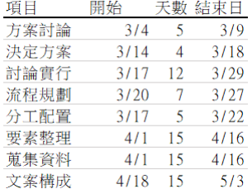

流程甘特圖:

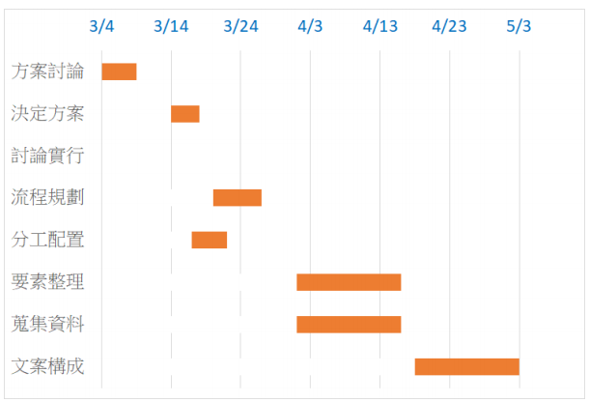

APP功能簡介:

我們想要透過Android的寫的APP程式配合上開關閥來控制:

功能說明:手機能夠收到現在插座上是否有電器，並操作。

設備管理:使用者可以控制設備的使用狀態

耗電統計:顯示目前電量使用情形

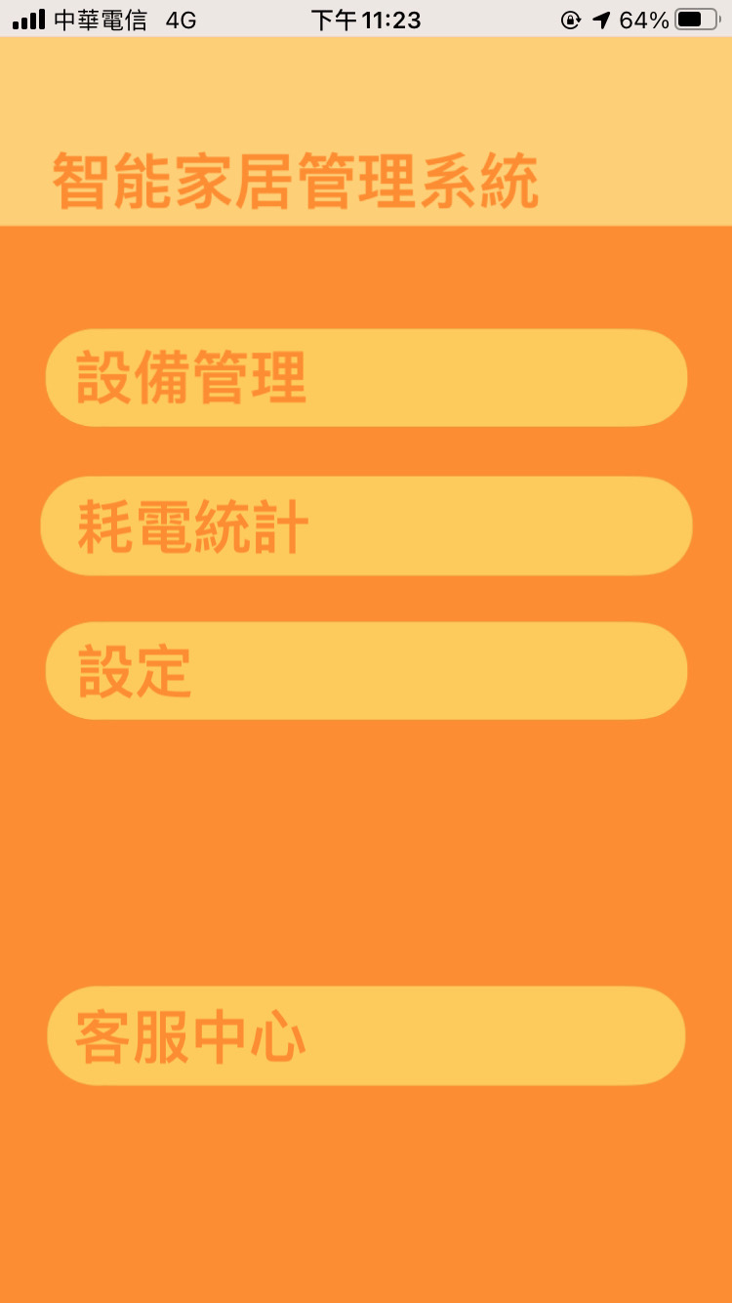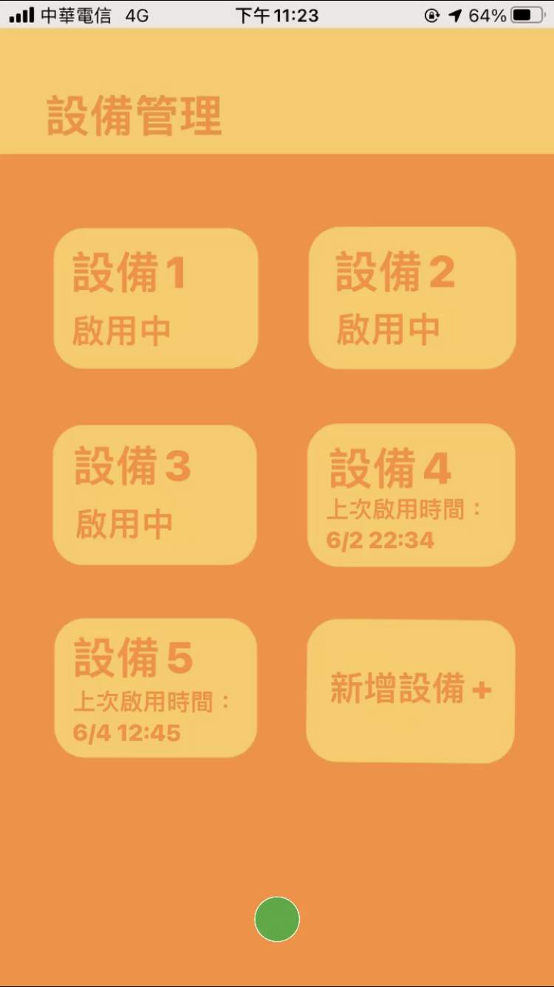

設備控制介面

耗電量統計:使用者能夠清楚看到各個電器所使用的耗電量被量化，並能夠計算每小時的總電量，能夠表示平常家中運作電器的耗電

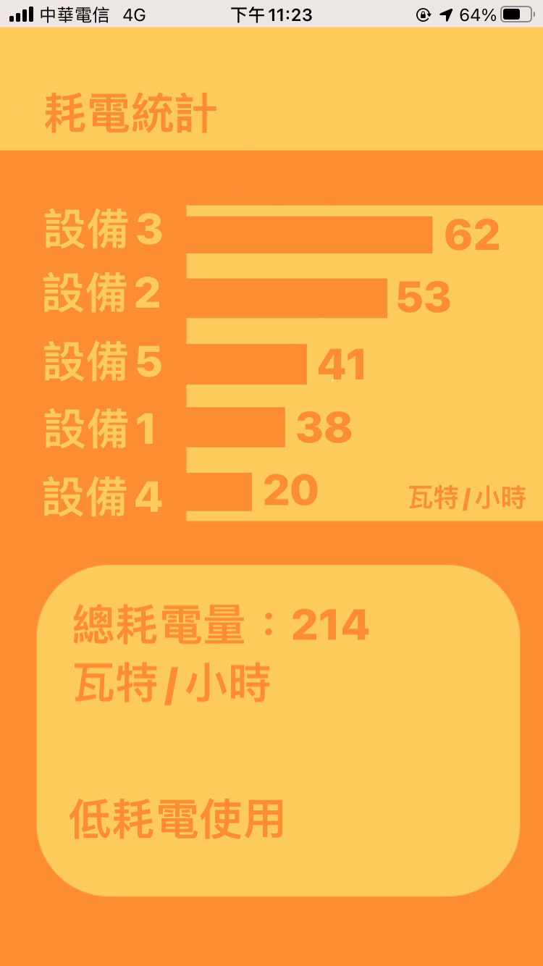

耗電輛統計

平台選擇:

|  |  |  |
| --- | --- | --- |
|  | 安卓 | 蘋果 |
| 市占率 | 54.14% (2019/11) | 45.49%(2019/11) |
| 上架難易度 | 易 | 難 |
| 程式語言 | JAVA | Objective-C |
| 成本 | 低 | 高 |

在APP上架上我們進行了了解各個平台的市佔率，和各方面的考慮，在企劃的實行上我們會考慮以Android平台為優先選擇，根據面對較高的市佔率與較容易實行兩項考慮後的結果。

獲利方式:

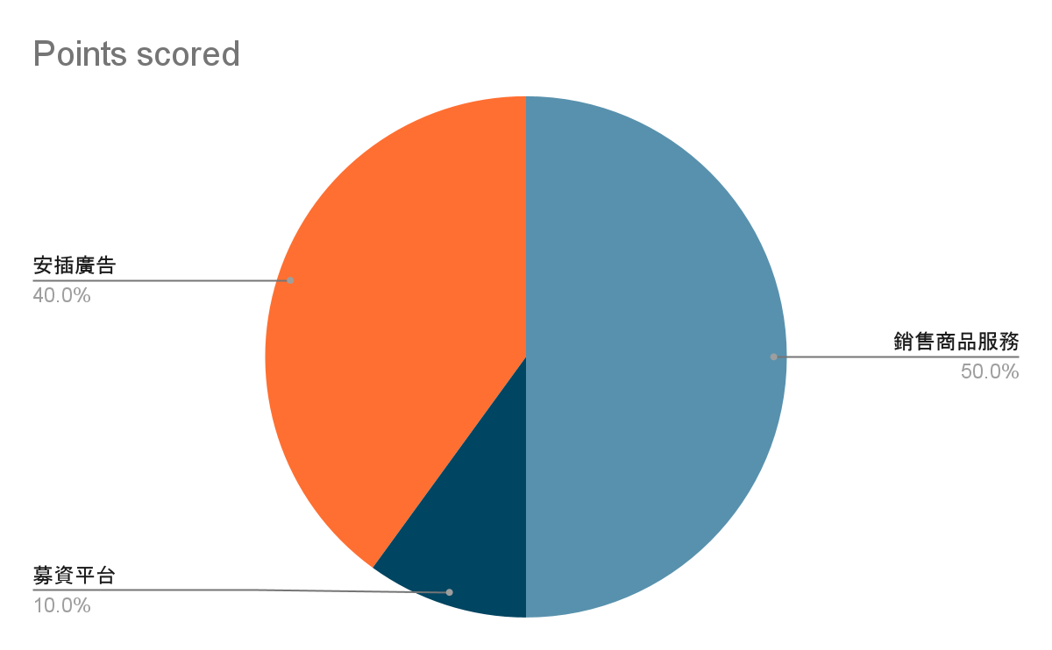

大部分獲利為銷售商品獲得、透過募資平台爭取開發資金、或是在手機app中安插橫幅廣告，也可以透過網路管道宣傳、或是親友口耳相傳等等增加銷量。

資金使用&預期效益:

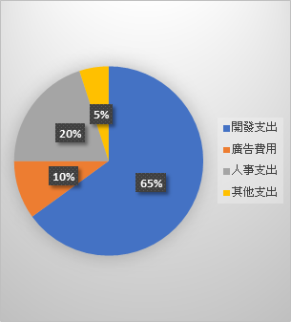

預算規劃的部份，由於我們會有一個中心控制數據機來操控各閘門開關家電，所以我們的主要支出將會著重在設計產品架構的部分，再來便是程式的開發及其維護費用、廣告費用等等，在收集客戶使用回饋後，有機會更是能夠做程式功能更新，滿足客戶的需求。